Министерство науки и высшего образования Российской Федерации
Федеральное государственное бюджетное образовательное учреждение высшего образования «Российский химико-технологический университет имени Д.И. Менделеева»
Факультет цифровых технологий и химического инжиниринга
Кафедра информационных компьютерных технологий

ОТЧЕТ №1 ПО КУРСОВОЙ РАБОТЕ
ПО КУРСУ
«Веб-Программирование»:
«Трекер лабораторных работ»

Ведущий преподаватель
Ст. преподаватель Варданян А.Э.

СТУДЕНТ группы КС-20 Неделько Д.О.

Москва
2026

Тема: Трекер лабораторных работ(Вариант 7)
1. Файловая структура проекта
На данном этапе структура проекта была расширена модулями для регистрации, авторизации и управления сессиями:
register.php — регистрация новых пользователей (хеширование паролей).
login.php — вход в систему (проверка данных и запуск сессии).
logout.php — корректное завершение сессии.
admin_panel.php — защищенный раздел для администратора.
includes/header.php — динамическая навигация с использованием Bootstrap 5.
js/script.js — скрипт для скрытия/отображения пароля.

2. Реализация аутентификации
Для работы с пользователями реализованы следующие механизмы безопасности:
Хеширование паролей: При регистрации пароль обрабатывается функцией password_hash() с алгоритмом PASSWORD_DEFAULT. В базе данных пароли хранятся в зашифрованном виде.
Верификация: При входе используется password_verify().
Сессии: После успешного входа данные пользователя (id, full_name, role) записываются в массив $_SESSION. Сессия инициализируется в файле db.php командой session_start().

3. Разграничение прав доступа
Доступ к элементам интерфейса ограничен на основе ролей пользователей:
Гость: Видит приветственную страницу и кнопки «Вход/Регистрация».
Студент: Видит таблицу лабораторных работ и личное приветствие.
Администратор: Дополнительно получает доступ к ссылке «Админка» и странице управления.
4. Визуальное подтверждение
4.1. Форма регистрации и входа
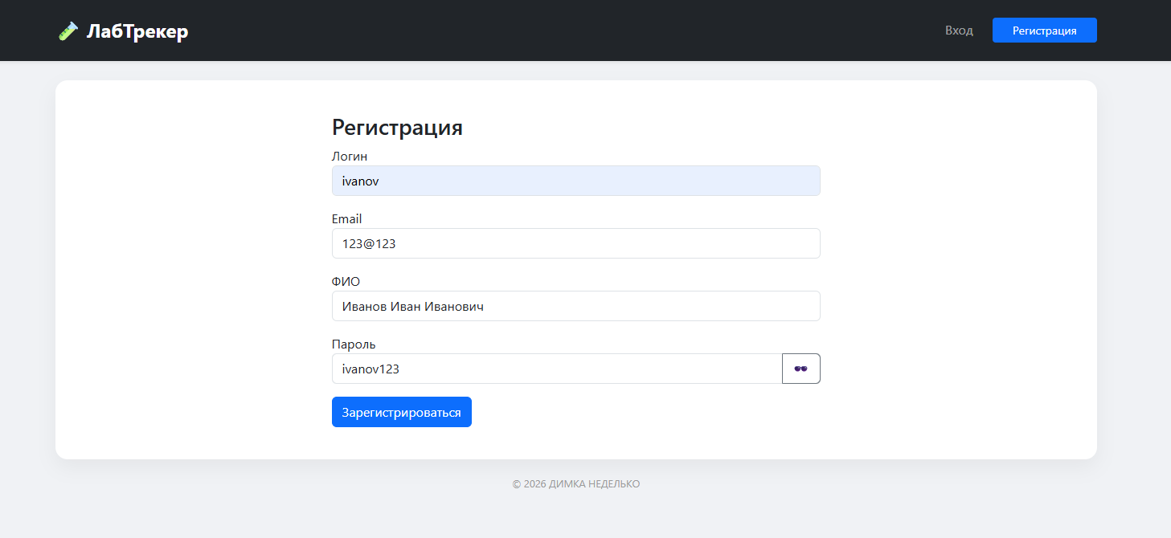
4.2. Данные пользователя в БД
4.3. Скриншот данных сессии
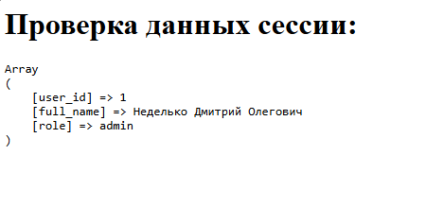

4.4. Интерфейс для Администратора
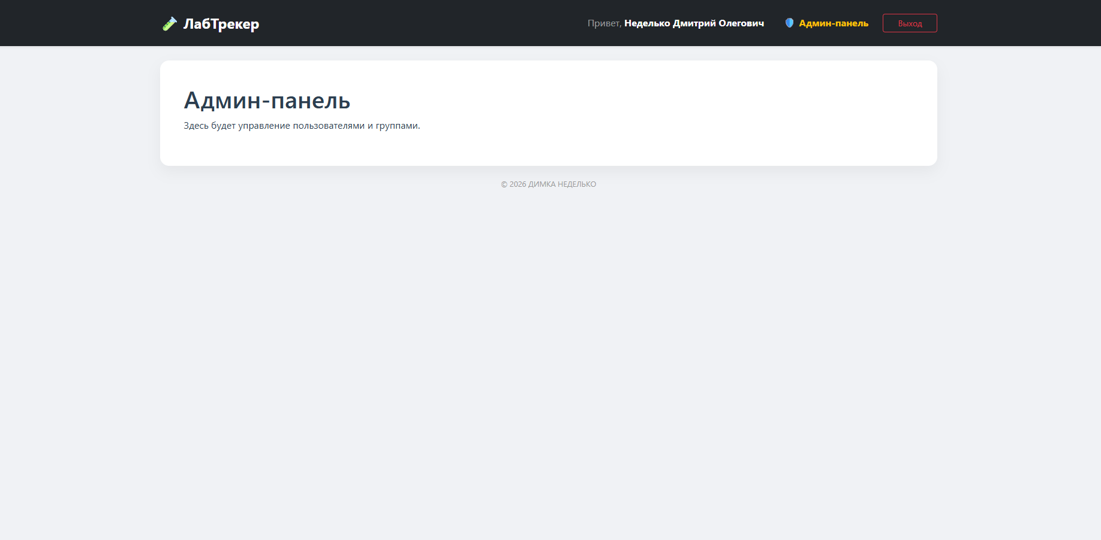
5. Код основных модулей (Приложения)
5.1. Подключение к БД и запуск сессий :
<?php
session_start();

$host = 'localhost';
$db = 'course_paper';
$user = 'root';
$pass = '';
$charset = 'utf8mb4';

$dsn = "mysql:host=$host;dbname=$db;charset=$charset";
$options = [
PDO::ATTR_ERRMODE => PDO::ERRMODE_EXCEPTION,

PDO::ATTR_DEFAULT_FETCH_MODE => PDO::FETCH_ASSOC,

PDO::ATTR_EMULATE_PREPARES => false,
];

try {
$pdo = new PDO($dsn, $user, $pass, $options);

} catch (PDOException $e) {
die("Ошибка подключения к базе данных: " . $e->getMessage());
}

5.2. Динамическая навигация:
<!DOCTYPE html>
<html lang="ru">
<head>
<meta charset="UTF-8">
<meta name="viewport" content="width=device-width, initial-scale=1.0">
<title>🧪 ЛабТрекер</title>

<!-- Подключение Bootstrap >
<link href="https://cdn.jsdelivr.net/npm/bootstrap@5.3.0/dist/css/bootstrap.min.css" rel="stylesheet">

<link rel="stylesheet" href="css/style.css">
</head>
<body>

<nav class="navbar navbar-expand-lg navbar-dark bg-dark shadow-sm py-3">
<div class="container">
<a class="navbar-brand fw-bold fs-4" href="index.php">🧪 ЛабТрекер</a>

<button class="navbar-toggler" type="button" data-bs-toggle="collapse" data-bs-target="#navbarNav">
<span class="navbar-toggler-icon"></span>
</button>

<div class="collapse navbar-collapse" id="navbarNav">
<ul class="navbar-nav ms-auto align-items-center">

<?php if (isset($_SESSION['user_id'])): ?>
<li class="nav-item">
<span class="nav-link text-white-50 me-3">
Привет, <b class="text-white"><?= htmlspecialchars($_SESSION['full_name']) ?></b>
</span>
</li>

<?php if (isset($_SESSION['role']) && $_SESSION['role'] === 'admin'): ?>
<li class="nav-item">
<a class="nav-link text-warning fw-bold me-3" href="admin_panel.php">
🛡️ Админ-панель
</a>
</li>
<?php endif; ?>

<li class="nav-item">
<a class="btn btn-outline-danger btn-sm px-4" href="logout.php">Выход</a>
</li>

<?php else: ?>
<li class="nav-item">
<a class="nav-link" href="login.php">Вход</a>
</li>
<li class="nav-item">
<a class="btn btn-primary btn-sm ms-lg-3 px-4" href="register.php">Регистрация</a>
</li>
<?php endif; ?>

</ul>
</div>
</div>
</nav>

<div class="container mt-4">
<div class="main-content">

